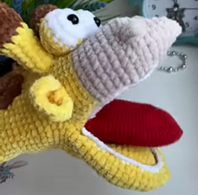
Главный помощник на семинаре-практикуме- Говорунчик.
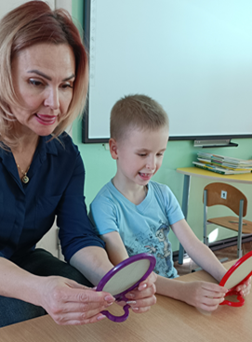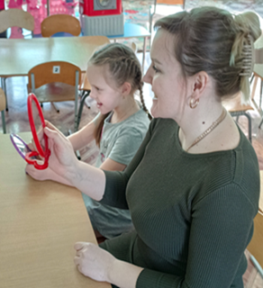
Совместная работа родителей с детьми над правильным артикуляционным укладом.
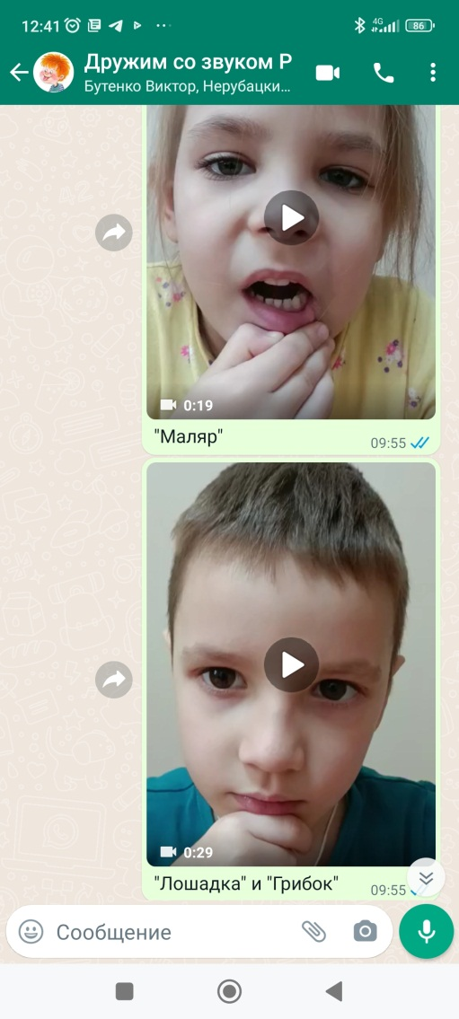 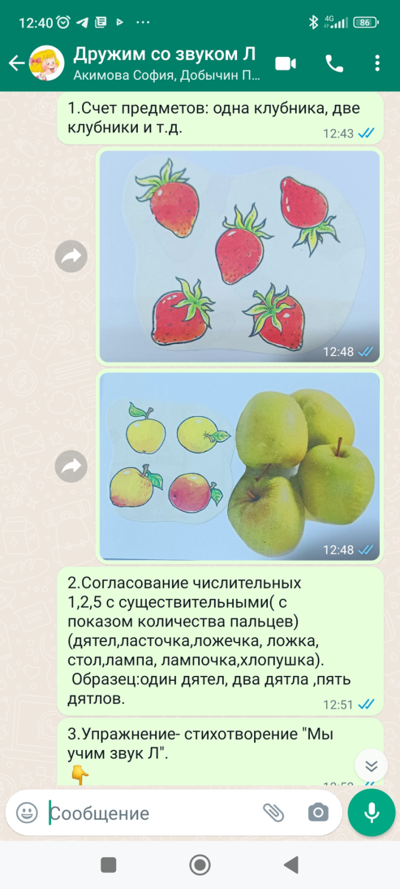 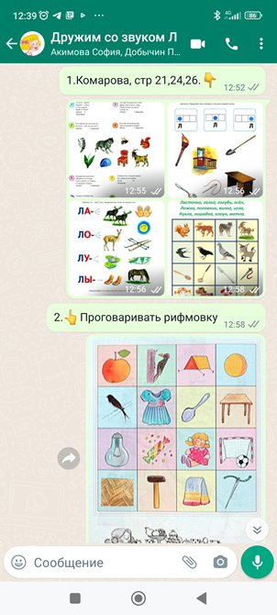
Работа с родителями в соцсетях по подготовке к семинару-практикуму и рекомендации учителя-логопеда по автоматизации звуков на разных этапах автоматизации.

